**[](https://es.smartsheet.com/try-it?trp=28250)Plantilla de solicitud de propuesta   
(RFP) para hoteles**

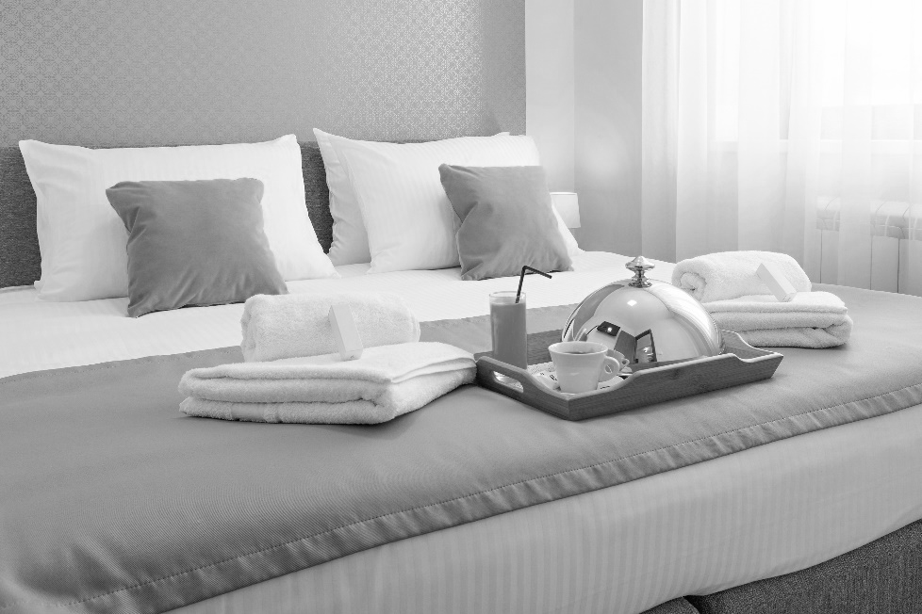

Nombre del hotel

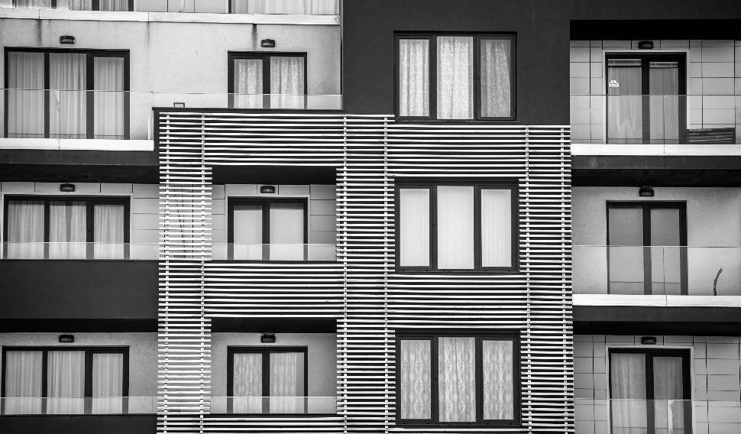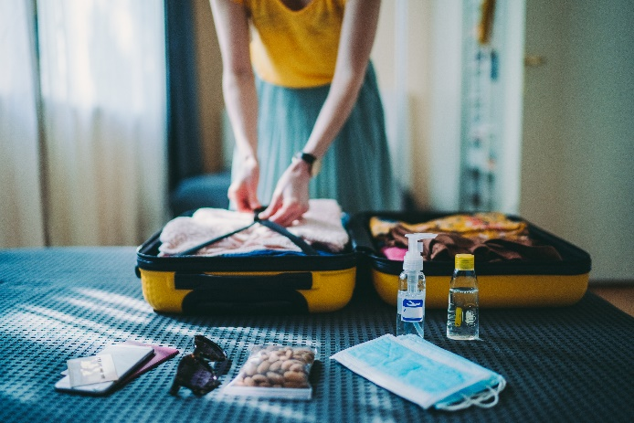

Su logotipo

Información general del evento

Proporcione un resumen general de su evento, que incluya el propósito y los detalles básicos.

|  |  |
| --- | --- |
| Nombre del evento |  |
| Fechas del evento |  |
| Número de asistentes |  |
| Tipo de evento | Conferencia, boda, seminario, etc. |

Requisitos de la habitación

Especifique sus necesidades de alojamiento, incluidos los tipos de habitaciones, las cantidades y las solicitudes especiales.

|  |  |
| --- | --- |
| Cantidad y tipo de habitaciones necesarias |  |
| Fecha de entrada |  |
| Fecha de salida |  |
| Solicitudes de alojamiento especial | Necesidades de accesibilidad, etc. |

Necesidades de espacio para reuniones y eventos

Detalle sus requisitos para salas de reuniones, espacios para eventos y soporte técnico.

|  |  |
| --- | --- |
| Cantidad y tamaño de las salas de reuniones necesarias |  |
| Configurar estilo | Teatro, aula, banquete, etc. |
| Necesidades de equipos audiovisuales |  |
| Cronograma de eventos | Necesidades de accesibilidad, etc. |

Servicios de comida y bebida

Describa los requisitos de comidas y refrigerios, incluidas las preferencias de alimentación.

|  |  |
| --- | --- |
| Requisitos de comidas | Desayuno, almuerzo, cena, etc. |
| Servicios de recesos | Café, bocadillos, etc. |
| Necesidades especiales de alimentación |  |

Servicios adicionales

Enumere los servicios o comodidades adicionales que sean importantes para su evento.

|  |  |
| --- | --- |
| Transporte | Taxi, traslados desde y hacia el aeropuerto, etc. |
| Actividades recreativas |  |
| Personal de soporte en el sitio |  |

Presupuesto y precios

Incluya un desglose de los costos y las condiciones de pago o cancelación.

**Desglose detallado de costos**

|  |  |
| --- | --- |
| **Descripción** | **Monto** |
|  | USD 0,00 |
|  | USD 0,00 |
|  | USD 0,00 |

**Condiciones de pago**

* Descripción

**Políticas de cancelación**

* Descripción

Información del hotel

Proporcione detalles sobre su propiedad y sus ofertas.

Prácticas sostenibles

Comodidades

Ubicación

Su logotipo

Nuestras prácticas y sostenibilidad incluyen lo siguiente:

* Lista
* Lista

Las comodidades que ofrece el hotel incluyen las siguientes:

* Lista
* Lista

Nombre y cargo de la administración

Teléfono

Fax

Correo electrónico

Sitio web

Enlaces adicionales

Línea de dirección 1

Línea de dirección 2

[Instrucciones para llegar al hotel]

Contáctenos

Pautas de presentación de propuestas

Especifique cómo y cuándo deben enviarse las propuestas, y qué documentación de respaldo se requiere.

|  |  |
| --- | --- |
| Fecha límite de presentación | DD/MM/AA |
| Documentación obligatoria |  |
| Criterios de evaluación |  |

|  |
| --- |
| **DESCARGO DE RESPONSABILIDAD**  Todos los artículos, las plantillas o la información que proporcione Smartsheet en el sitio web son solo de referencia. Si bien nos esforzamos por mantener la información actualizada y correcta, no hacemos declaraciones ni garantías de ningún tipo, explícitas o implícitas, sobre la integridad, precisión, confiabilidad, idoneidad o disponibilidad con respecto al sitio web o la información, los artículos, las plantillas o los gráficos relacionados que figuran en el sitio web. Por lo tanto, la confianza que usted deposite en dicha información es estrictamente bajo su propio riesgo. |